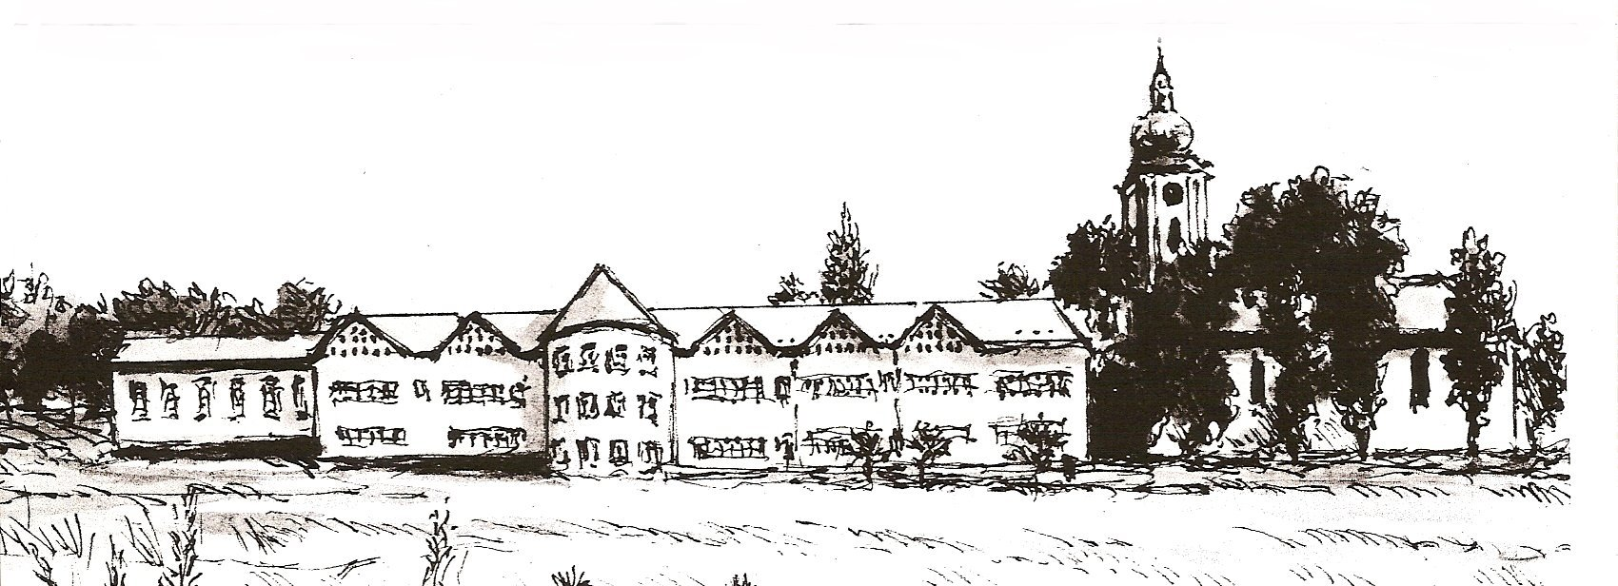
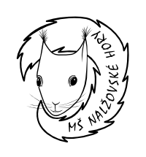
ŠAFRÁNKOVA ZÁKLADNÍ ŠKOLA A MATEŘSKÁ ŠKOLA
NALŽOVSKÉ HORY
Nalžovské Hory 135
okres Klatovy příspěvková organizace IČO : 60611715
PSČ : 341 01 e-mail : zsnalzhory@mybox.cz tel.,fax. : 376396476

ZÁPIS DO MATEŘSKÉ ŠKOLY

pro školní rok 2024 - 2025

se koná

ve dnech 2. 5. 2024 nebo 16. 5. 2024

v době od 10.00 do 16.00 hodin

v ředitelně Šafránkovy základní školy

Informační leták k zápisu a dokumentaci potřebnou k zápisu k předvyplnění si můžete osobně vyzvednout v ředitelně ZŠ – u Mgr. Boženy Kodýtkové, MBA, MBE, ředitelky školy, případně v mateřské škole u paní učitelek – Ludmily Radinové, Hany Malé. Dokumenty naleznete i na internetových stránkách školy www.zsnalzovskehory.cz. Děkujeme.

K zápisu prosím přineste průkaz totožnosti rodiče, rodný list dítěte.

Za všechny pedagogické pracovníky se na další spolupráci těší

Mgr. Božena Kodýtková, MBA, MBE, ředitelka školy

